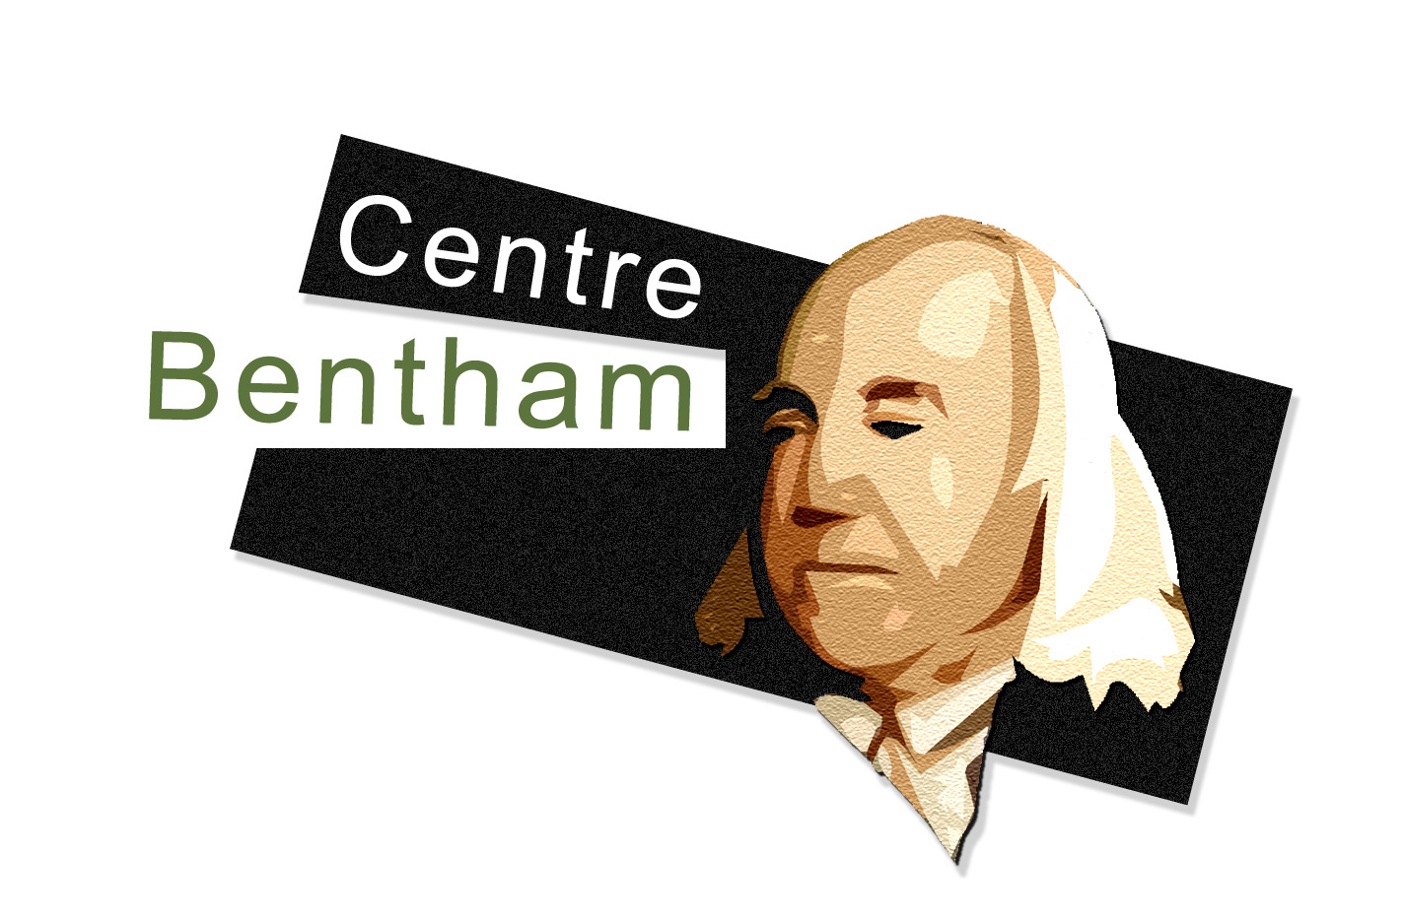

Peut-on tout codifier ?

Ambitions et limites d’un paradigme

Colloque international organisé par le Centre Bentham (École de droit de Sciences Po), le Centre de recherches sur l’action locale (Université Paris Nord) et le Centre « Les cultures de l’Europe méditerranéenne occidentale » (Université Paris III) dans le cadre du projet CODEBENTHAM (ANR-11-IDEX-0005-02)

Mercredi 20 mai 2015, de 9h30 à 16 h30
Salle D 511,
Sciences Po, 199, boulevard Saint-Germain, Paris 7ème

Le projet interdisciplinaire CODEBENTHAM vise à comprendre l’émergence de la codification en tant que construction intellectuelle et culturelle, et à tracer les lignes de force de sa diffusion diachronique, synchronique et thématique. L’ambition de consigner par écrit, sous une forme largement accessible, la régulation des conduites humaines a partie liée avec l’apparition de l’État moderne, l’émergence du constitutionnalisme rationnel et la formation d’une sphère publique sécularisée.
Les Lumières théorisent cette mise en ordre, qui connait sa concrétisation la plus nette à travers les codes napoléoniens. L’expression la plus remarquable de cette nouvelle vision n’est toutefois pas l’œuvre d’un Français, mais de l’Anglais Jeremy Bentham.
En inventant le néologisme « codification », il inaugure rien moins qu’une nouvelle manière de concevoir la relation sociale, et notamment la relation de pouvoir. Aussi propose-t-il d’étendre le paradigme codificateur au-delà du droit tel qu’il était entendu jusqu’alors. Code pénal, code civil, code de procédure, code constitutionnel et autres code commercial, code des affaires étrangères, code militaire, code de la preuve, code de droit international, code de moralité, s’avèrent les figures démultipliées d’une science du gouvernement des hommes qui a tout de ce que Michel Foucault nomme « biopolitique ».

Cette manifestation entend tester, à partir de plusieurs objets – le phénomène religieux, la crise économique, le constitutionnalisme et le raisonnement pratique –, les formes, les ambitions et les limites, aussi bien théoriques que pratiques, du panjuridisme épistémique benthamien. Du point de vue de l’histoire des concepts et des doctrines, il s’agit fondamentalement d’éclairer certaines des tensions et des mouvements de fond que connait l’idéologie juridique contemporaine.
9h30

Introduction

Peut-on tout codifier ? Formes, ambitions et limites du panjuridisme épistémique benthamien
Guillaume Tusseau, Professeur des Universités à l’Ecole de droit de Sciences Po

Codifier la religion

Utilitarianism and Religion: Moral, Metaphysical, and Political
Tim Mulgan, Professor of Moral and Political Philosophy, University of St Andrews

La religion dans le code ? Les lumières radicales de Jeremy Bentham
Emmanuelle de Champs, Professeure d’histoire et civilisation britannique à l’Université de Cergy-Pontoise

Not Paul, but Jesus
Jean-Pierre Cléro, Professeur de philosophie à l’Université de Rouen

14h30

Codifier l’économie

The Legal Regulation of Economic Disruption: The Codification of the Financial Crisis
Sabrina Ragone, Senior Research Fellow at the Max Planck Institute for Comparative Public Law and International Law, Heidelberg

Codifier la constitution

L’idéologie des juristes dans le processus de civilisation étatique
Francesco di Donato, Professore ordinario di Storia delle istituzioni politiche, Università di Napoli « Parthenope »

Codifier le raisonnement pratique

Bentham’s Codification of Practical Reason
Piero Tarantino, Post-doctorant à l’École de droit de Sciences Po

Entrée libre dans la limite des places disponibles
Contact : cathy.grenier@sciencespo.fr

